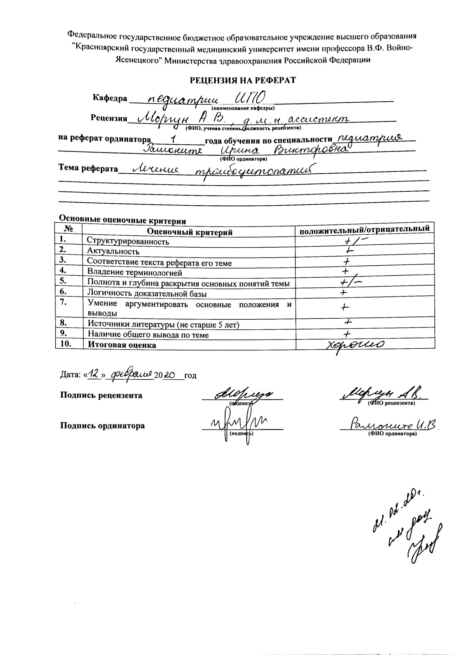

Федеральное государственное бюджетное образовательное учреждение высшего образования "Красноярский государственный медицинский университет имени профессора В.Ф. Войно-Ясенецкого" Министерства здравоохранения Российской Федерации

Кафедра педиатрии ИПО

Зав.кафедрой: д.м.н. проф. ТаранушенкоТ.Е.
Проверил: д.м.н. Моргун А.В.

Реферат

Лечение тромбоцитопатий

Выполнила:
врач-ординатор Рамоните И.В.

Красноярск, 2020 г
Содержание
- Введение
- Терапия наследственных нарушений
- Общее направление при лечении
- Местное лечение
- Системная антифибринолитическая терапия
- Вывод
- Список литературы

Введение
Тромбоциты — самые мелкие клетки крови (2—4 мкм), которые участвуют в гемостазе, воспалении, ремоделировании тканей и заживлении ран. Они образуются в красном костном мозге отшнуровыванием участка цитоплазмы с мембраной от мегакариоцитов.
Тромбоциты являются важным компонентом системы гемостаза: адгезия тромбоцитов к месту повреждения сосуда, агрегация, секреция факторов свертывания, последующая ретракция сгустка, спазм мелких сосудов и образование белого тромбоцитарного тромба останавливают кровотечение в микроциркулятор-ных сосудах с диаметром до 100 нм. Активация свертывающей системы индуцирует образование фибрина на поверхности активированных тромбоцитов и формирование полноценного тромба. При активации тромбоцитов естественными стимуляторами, такими как тромбин или коллаген, обнажающиеся при повреждении сосудистой стенки, они способны выбрасывать содержимое своих гранул, содержащих факторы свертывания, пероксидазу, серотонин, ионы кальция — Са2+, АДФ, фактор Виллебранда, тромбоцитарный фибриноген, фактор роста тромбоцитов и др. Поверхность тромбоцитов при высшей степени активации становится прокоагулянтной за счет экспонирования фосфатидилсерина и стимулирует формирование тромба. Также тромбоциты играют существенную роль в заживлении и регенерации поврежденных тканей, высвобождая факторы роста, которые стимулируют деление и пролиферацию клеток в области повреждения.
Тромбоцитопатии характеризуются в первую очередь развитием спонтанных и посттравматических кожно-слизистых кровотечений. Распознавание и дифференциация тромбоцитопатий основывается на выявлении кровоточивости микроциркуляторного типа с нарушением функциональных свойств, морфологии и биохимических характеристик тромбоцитов. На основании этих проявлений основывается современная классификация тромбоцитопатий, которая подразделяется на 2 большие группы — наследственные и приобретенные. Наследственные нарушения функции тромбоцитов охватывают разнородную группу геморрагических заболеваний, вызванных врожденными дефектами морфологии и/или функции тромбоцитов при нормальном их количестве.
Клинические проявления зависят от особенностей качественных и количественных дефектов тромбоцитов — тяжесть геморрагического синдрома может значительно варьироваться и не зависеть напрямую от степени дефекта. При легкой кровоточивости может отмечаться склонность к синячковости при малых и незначительных травмах, на месте сдавливания резинкой; периодические необильные носовые кровотечения, семейные длительные менструации у женщин и др. В случае развития массивного геморрагического синдрома могут развиваться жизнеугрожающие кровопотери.
Терапия наследственных нарушений

Лечение наследственных нарушений тромбоцитов будет варьироваться в зависимости от тяжести заболевания. Объем и масштаб лечения должны быть индивидуализированы для каждого пациента. Как минимум, обучение пациентов и консультирование рекомендуется после постановки диагноза. Пациенты должны быть осведомлены о вариантах первичной медицинской помощи, если должно произойти легкое кровотечение, а также о воздействии лекарств, которые могут повлиять на функцию тромбоцитов (то есть аспирин).
В более тяжелых случаях десмопрессин (DDAVP) или антифибринолитики могут использоваться для контроля эпизодов легкого кровотечения, в то время как переливание тромбоцитов остается основным вариантом для лечения тяжелого кровотечения или подготовки пациентов к операциям с высоким риском кровотечения, таким как нейрохирургия. ²⁰ В некоторых случаях, например у пациентов с GT, происходит аллоиммунизация антигенам тромбоцитов, и гемостатическая поддержка должна обеспечиваться активированными концентратами фактора свертывания крови.
Трансплантация костного мозга была успешной в лечении наследственных нарушений тромбоцитов в высоко отобранных случаях, особенно в тех, у которых ассоциированная недостаточность костного мозга или иммунодефицит ассоциировались. ²¹ Однако из-за высокой заболеваемости и смертности при трансплантации трансплантат широко не рекомендуется.
Генная терапия и технологии редактирования генов являются многообещающими вариантами, которые в настоящее время находятся на стадии изучения и могут принести большую пользу пациентам с IPD в будущем.

Общее направление при лечении
При кровотечении:
- Контролировать кровотечение на ранней стадии и использовать мультимодальную терапию при необходимости;
- Десмопрессин доказал свою эффективность при легких дефектах функции тромбоцитов и возможно синдроме Бернарда Сулье;
- Рекомбинантный активированный фактор свертывания крови VII был одобрен FDA для использования у пациентов с тромбастенией Гланцмана с невосприимчивыми тромбоцитами;
- Антифибринолитическая терапия является важным адъювантом;
- Трансфузия тромбоцитов в условиях тяжелого жизнеугрожающего кровотечения.

Профилактика - лучшая защита:
- Хороший уход за полостью рта;
- Раннее представление для любых эпизодов кровотечения;
- Избегать повторного прижигания носа, если это возможно;
- Эльтромбопаг был использован для увеличения числа тромбоцитов в значительной степени;
- При тромбоцитопении может играть роль агонист рецептора тромбопоэтина, особенно при кратковременной;
- Лечение врожденной тромбоцитопатии -переливание тромбоцитов для контроля кровотечения. При приобретенных тромбоцитопатиях излечение основного заболевания обычно приводит к улучшению функции тромбоцитов.

Местное лечение
Местное кровотечение, такое как кровотечение из носа или десен, у пациентов с тромбоцитопатией обычно можно остановить с помощью консервативных местных методов, включая носовые накладки и / или фибриновые герметики, которые содержат фибриноген, тромбин, фактор XIII и апротинин или покрытый фибрином коллагеновый флис. Надлежащая гигиена полости рта важна для предотвращения кровоточивости десен. В случае кровотечения десен, полоскание рта транексамовой кислотой может быть полезным.
Системная антифибринолитическая терапия
Антифибринолитические агенты, такие как транексамовая кислота, являются эффективными в лечении кровотечений у пациентов с тромбоцитопатией. Для лечения слизистых кровотечений, меноррагии или желудочно-кишечного кровотечения транексамовой кислоты дается перорально (обычно 2-3 раза по 1000–1500 мг в день) или внутривенно в качестве монотерапии или дополнительной терапии. Тем не менее, важным недостатком транексамовой кислоты является ее низкая биодоступность - около 30%, что требует частого приема высоких доз.
Десмопрессин - аналог вазопрессина сокращает время кровотечения при дефиците пула хранения.
Десмопрессин можно вводить парентерально, внутривенно, подкожно или интраназально в виде капель, спрей. Рекомендуемая парентеральная доза составляет 0,3 мкг / кг массы тела, а интраназальная доза составляет 300 мкг.
Концентраты тромбоцитов. Общим показанием для переливания ПК является тромбоцитопеническое кровотечение из-за дефекта производства тромбоцитов или коагулопатии потребления / разведения. Кроме того, тяжелые кровотечения или отсутствие реакции на десмопрессин после операции или травмы оправдывают назначение ПК.
Рекомбинантный активированный фактор VIIa (rFVIIa) rFVIIa (NovoSeven®, Novo Nordisk Inc., Bagsvaerd, Дания) часто используется у пациентов с тромбоцитопатией, страдающих от кровотечений, которые невозможно остановить обычными способами.
Трансплантация костного мозга. С 1985 года только несколько пациентов с тяжелой формой GT, синдромом Вискотта-Олдрича или CHS перенесли такую операцию, результат которой - нормализация функции тромбоцитов.
Вывод
Унаследованные дефекты функции тромбоцитов проявляются гетерогенными редкими кровотечениями с симптомами, которые варьируют по степени тяжести от легкой до угрожающей жизни. Точная диагностика дефекта функции тромбоцитов остается проблемой даже для специалистов. Несмотря на достижения в понимании этиологии этих дефектов, у подавляющего большинства пациентов с наследственными нарушениями тромбоцитов, основные механизмы остаются неизвестными. Лечение нарушений функции тромбоцитов будет зависеть от конкретного типа расстройства, а также тяжести кровотечения. Переливание тромбоцитов остается первичной терапией сильного кровотечения. В качестве альтернативы rFVIIa (90-120 мкг / кг болюсной инфузии). В отличие от рецепторных дефектов (GT), дефекты функции тромбоцитов (пул хранения) можно лечить десмопрессином (0,3 мкг / кг тела) внутривенно или в случае легкого кровотечения с помощью спрея Octostim® (Ferring) и / или циклокапрона (транексамовая кислота 20 мг перорально).

Список литературы
- Дёмина И. А., Кумскова М. А., Пантелеев М. А. Тромбоцитопатии // РЖДГиО. 2015. №1.
- Diagnosis and Treatment of Inherited Platelet Disorders Presented to Atlanta ISTH Advanced Training Course Tuesday, November 1, 2016 https://cdn.ymaws.com/www.isth.org/resource/resmgr/atc/atlanta/P1_Lambert.pdf
- Нурден А.Т., Нурден П. Следует ли
классифицировать генетический дефект, влияющий на альфа- гранулы в тромбоцитах, как синдром серого тромбоцита? Am J Hematol . 2016; 91 (7): 714-718.
- Орсини С., Норис П., Бери Л. и др. Риск кровотечения при хирургическом вмешательстве и его профилактика у пациентов с наследственными нарушениями тромбоцитов. Haematologica . 2017; 102 (7): 1192-1203.
- Juliana Perez Botero. Diagnostic considerations with inherited platelet disorder testing. Jan 25th, 2018.
- The Editors of Encyclopaedia Britannica. Thrombocytopathy. Encyclopædia Britannica, inc. July 07, 2017

Федеральное государственное бюджетное образовательное учреждение высшего образования "Красноярский государственный медицинский университет имени профессора В.Ф. Войно-Ясенецкого" Министерства здравоохранения Российской Федерации
РЕЦЕНЗИЯ НА РЕФЕРАТ
Кафедра _____________________________________________________________
^{(наименование кафедры)}
Рецензия______________________________________________________________
(ФИО, ученая степень, должность рецензента)
на реферат ординатора ____________года обучения по специальности___________________
__________________________________________________________________________________
^{(ФИО ординатора)}
Тема реферата_______________________________________________________________________
_______________________________________________________________________________________________________________________________________________________________________________________________________________________________________________________________

Основные оценочные критерии
№ | Оценочный критерий | положительный/отрицательный
 | Структурированность
 | Актуальность
 | Соответствие текста реферата его теме
 | Владение терминологией
 | Полнота и глубина раскрытия основных понятий темы
 | Логичность доказательной базы
 | Умение аргументировать основные положения и выводы
 | Источники литературы (не старше 5 лет)
 | Наличие общего вывода по теме
 | Итоговая оценка

Дата: «___»___________20_____год

Подпись рецензента ___________________ ____________________
^{(подпись)} ^{(ФИО рецензента)}

Подпись ординатора ___________________ ____________________
^{(подпись)} ^{(ФИО ординатора)}

